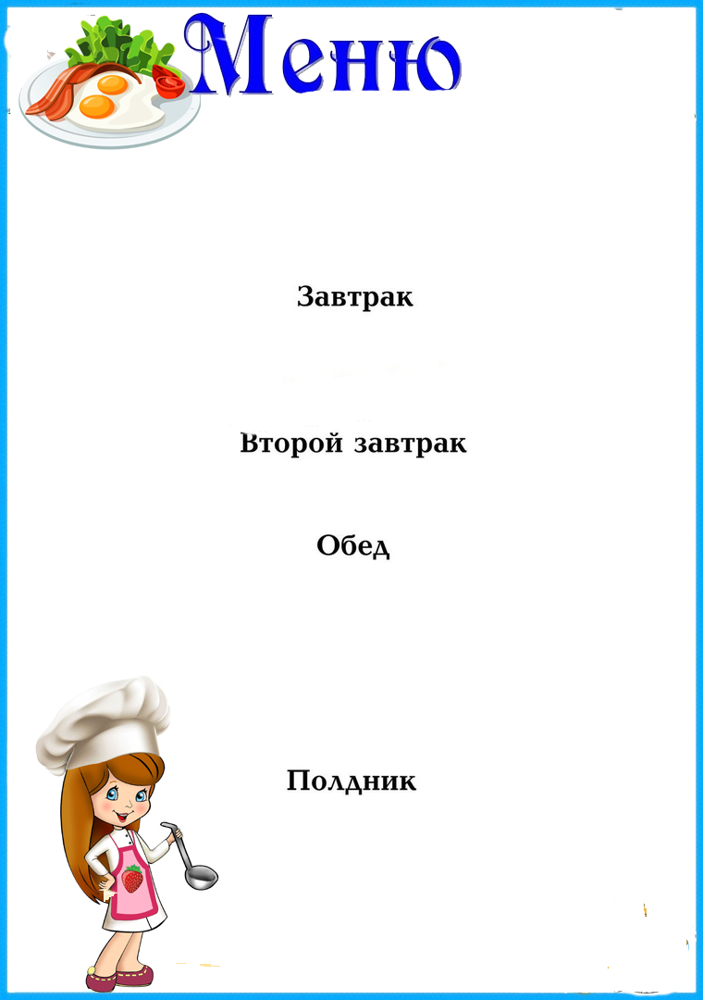



|  |  |  |  |  |  |
| --- | --- | --- | --- | --- | --- |
| ***Наименование***  ***блюда*** | **Выход**  **(гр.)** | **Пищевая**  **энергет.**  **ценность**  **(ккал)**  **на 1 порцию** | **Б** | **Ж** | **У** |
|  | | | | | |
| **Каша пшенная молочная с маслом** | **200** | **279,8** | **8,99** | **9,72** | **38,7** |
| **Чай с сахаром** | **200** | **40,2** | **0,04** | **0,01** | **9,91** |
| **Хлеб пшеничный** | **30** | **71,4** | **2,4** | **0,3** | **14,7** |
|  |  |  |  |  |  |
|  | | | | | |
|  |  |  |  |  |  |
|  |  |  |  |  |  |
|  | | | | | |
| **Суп картофельный с курицей со сметаной** | **200** | **328,66** | **16,2** | **17,4** | **26,7** |
| **Капуста тушеная с курицей** | **150** | **278,57** | **13,3** | **19,4** | **25,1** |
| **Кисель из брикета** | **200** | **43,82** | **0** | **0** | **10,9** |
| **Хлеб пшеничный** | **50** | **119** | **4** | **0,5** | **24,5** |
|  |  |  |  |  |  |
|  |  |  |  |  |  |
|  |  |  |  |  |  |
|  | | | | | |
| **Печенье** | **38** | **63** | **1,6** | **1,9** | **10,5** |
| **Чай с сахаром** | **200** | **40,2** | **0,04** | **0,01** | **9,91** |
|  |  |  |  |  |  |
|  |  |  |  |  |  |
| ***Стоимость дня:***  **115 руб. 13 коп.** | | | | | |

**На «21» мая 2024г**

**.**